图书馆信息管理系统

摘要
现如今是信息技术的时代，每一行业都离不开信息的处理，在这样的背景下，计算机和互联网的发展速度是我们难以想象的。随着电脑、平板、手机等信息工具的普及，人们能更加快速、完善地处理信息数据在图书馆的日常运作中，由于图书借阅和用户查询次数频繁，需要进行复杂的信息数据管理。书籍是人类不可缺少的精神食粮，很是重要。所以图书馆借阅信息管理系统应该能够为用户提供充分的信息和快速的查询手段。但一直以来人们使用传统人工的方式管理图书、期刊、试卷合订本等查询信息这种查询管理方式存在着许多缺点,如:效率低、保密性差，而且时间一长，将产生大量的数据和文件,这对于查询文件、更新和维护文件数据都带来了不少的困难。随着科学技术的不断提升,计算机科学日渐成熟，其强大的功能已为人们熟知。作为计算机应用的一部分,使用计算机对图书资源信息进行查询管理,具有着手工管理所无法比拟的优点例如:检索迅速、查找方便、可靠性高、存储量大、保密性好、寿命长、成本低等。这些优点能够极大地提高图书查询管理的效率,也是企业、学校的科学化、正规化管理，与世界接轨的重要条件。为了能更高效、快捷、稳定地管理图书馆的数据信息。
本次毕业设计是对于图书馆信息管理系统的一个设计，但是由于能力与精力的问题只实现了部分功能，但是基本上实现了图书馆系统的日常功能，通过此次系统的开发可以将我近年来所学的计算机编译技术融会贯通，达到了学以致用的目的。设计之初首先要对于图书馆领域有一个基本的认识，了解图书馆的运行以及用户的一些基本需求，然后针对用户需求设计出合适的功能，本文通过数据库和前端界面的结合，用Java语言实现了基本功能，基本完成任务。本系统有登录，借书还书，图书添加与查询，后台审核四个核心功能。

【关键词】 图书馆信息管理;Java;mysql

Library information management system
Now is the age of information technology, every industry is inseparable from the processing of information, in this context, the speed of computer and Internet development is unimaginable. With the popularization of information tools such as computer, tablet, mobile phone and so on, people can deal with information data more quickly and perfectly in the daily operation of library. Because of the frequent times of book borrowing and user inquiry, complex information data management needs to be carried out. Books are an indispensable spiritual food for human beings and are very important. Therefore, library lending information management system should be able to provide users with sufficient information and quick means of inquiry. But people have always used traditional people There are many shortcomings in the way of managing books, periodicals, papers and other query information, such as low efficiency, poor confidentiality, and over a long period of time, a large number of data and documents will be generated, which is for the query documents, and so on, there are many disadvantages in the way of query management, such as: low efficiency, poor confidentiality, and a long time. Updating and maintaining file data brings many difficulties. With the development of science and technology, computer science is becoming more and more mature, and its powerful function has been well known. As a part of computer application, the use of computer to query and manage book resource information has many advantages, such as quick retrieval, convenient search, high reliability, large storage capacity, and guarantee, which can not be compared with manual management, such as: quick retrieval, convenient search, high reliability, large storage capacity, and guarantee. Good tightness, long life, low cost, etc. These advantages can greatly improve the efficiency of book inquiry management. It is also an important condition for the scientific and regularized management of enterprises and schools and the integration with the world. In order to be more efficient, fast, stable management of library data information. This graduation project is a design for the library information management system, but because of the problems of ability and energy, only part of the functions have been realized, but basically the daily functions of the library system have been realized. Through the development of this system, the computer compilation technology I have learned in recent years can be integrated and integrated, and the purpose of application of learning can be achieved. The first part of the design. First of all, we should have a basic understanding of the library field, understand the operation of the library and some basic needs of the users, and then design appropriate functions for the needs of the users. This paper, through the combination of the database and the front-end interface, The basic functions are realized in Java language, and the tasks are basically completed. This system has four core functions: login, book return.book addition and query, background audit.

目录
第一章、绪论 4
1.1背景 4
1.2目的和意义 4
1.3相关技术 4
第二章、框架设计 6
2.1搭建编译环境 6
2.2需求分析 7
2.3功能分析 7
2.4图书管理系统框架图 8
2.5E-R图 9
数据库ER图 10
2.7数据流程图 11
2.7设计思路 12
2.8数据库表 14
管理员权限表 14
图书字段信息表 15
图书借阅信息表 15
图书归还信息表 16
读者信息表 16
第三章、系统实现 17
一、 首页模块 17
二、 用户模块 17
三、 书籍模块 21
四、 借阅模块 26
第四章、测试与不足 30
4.1图书馆系统检测 30
4.2不足之处 31

第一章、绪论

1.1背景
图书馆作为一个图书的集合体，它有着对信息的传播以及满足读者的基本功能，图书馆信息管理系统的现代化经历了3个阶段。
第一阶段：利用机械降低图书馆员工的劳动强度，标志着图书馆出现了现代化的萌芽。
第二阶段：在从计算机诞生起，就开始有人研究计算机如何应用于图书馆。终于在1954年由英国海军兵器中心利用计算机实现了基于单元词的检索功能，让图书馆第一次和计算机进行联系起来，标志着图书馆信息管理迈入的第二个阶段。
第三阶段：随着计算机的发展，单一的搜索满足不了用户的基本需求，联机检索系统的出现，标志着图书馆系统进入了第三阶段。

1.2目的和意义
目前，我国大部分地区已经实现了图书馆管理系统的的计算机化，但是应用于学校的，社区的小型图书馆却还在应用传统的管理方法。传统的图书馆信息系统，从图书馆管理人员来说，工作乏味，添加，修改记录困难，还书时折旧程度难以记录，导致了工作效率低，使得图书馆管理系统势在必行。从用户说，如何在繁杂的图书信息中，选择一本自己需要的图书更为困难，以及借阅图书后因自己的个人信息变更而导致借阅图书到期后，图书馆无法知道用户是否续借而导致用户扣费等，也让图书馆信息系统计算机化显得尤为重要。

1.3相关技术
Java 介绍
上世纪90年代起，计算机领域出现了单片机计算机系统。立即引发了各界人员的广泛关注，每个人都能看到单片机后蕴含着的商机，可以让无数电器智能化，但是如何进行编译？由于C++所具有的优势，工程师们首先考虑用他来进行编译，但是初始阶段的硬件资源非常匮乏，而C++语言却过于复杂，无法满足需求，而且单片机系统应用于不同的，复杂的环境，如何让单片机的编译更加简单，占存更小并且能够跨平台运行，为了解决这个难道，一种结构简单的，符合标准的语言就应用而生了。
Oak语言是一种面向对象语言，打比赛股却没有
由于C++所具有的优势，该项目组的研究人员首先考虑采用C++来编写程序。但对于硬件资源极其匮乏的单片式系统来说，C++程序过于复杂和庞大。另外由于消费电子产品所采用的嵌入式处理器芯片的种类繁杂，如何让编写的程序跨平台运行也是个难题。为了解决困难，他们首先着眼于语言的开发，假设了一种结构简单、符合嵌入式应用需要的硬件平台体系结构并为其制定了相应的规范，其中就定义了这种硬件平台的二进制机器码指令系统（即后来成为“字节码”的指令系统），以待语言开发成功后，能有半导体芯片生产商开发和生产这种硬件平台。对于新语言的设计，Sun公司研发人员并没有开发一种全新的语言，而是根据嵌入式软件的要求，对C++进行了改造，去除了留在C++的一些不太实用及影响安全的成分，并结合嵌入式系统的实时性要求，开发了一种称为Oak的面向对象语言。
由于在开发Oak语言时，尚且不存在运行字节码的硬件平台，所以为了在开发时可以对这种语言进行实验研究，他们就在已有的硬件和软件平台基础上，按照自己所指定的规范，用软件建设了一个运行平台，整个系统除了比C++更加简单之外，没有什么大的区别。1992年的夏天，当Oak语言开发成功后，研究者们向硬件生产商进行演示了Green操作系统、Oak的程序设计语言、类库和其硬件，以说服他们使用Oak语言生产硬件芯片，但是，硬件生产商并未对此产生极大的热情。因为他们认为，在所有人对Oak语言还一无所知的情况下，就生产硬件产品的风险实在太大了，所以Oak语言也就因为缺乏硬件的支持而无法进入市场，从而被搁置了下来。
1994年6、7月间，在经历了一场历时三天的讨论之后，团队决定再一次改变了努力的目标，这次他们决定将该技术应用于万维网。他们认为随着Mosaic浏览器的到来，因特网正在向同样的高度互动的远景演变，而这一远景正是他们在有线电视网中看到的。作为原型，帕特里克·诺顿写了一个小型万维网浏览器WebRunner。 [4]
1995年，互联网的蓬勃发展给了Oak机会。业界为了使死板、单调的静态网页能够“灵活”起来，急需一种软件技术来开发一种程序，这种程序可以通过网络传播并且能够跨平台运行。于是，世界各大IT企业为此纷纷投入了大量的人力、物力和财力。这个时候，Sun公司想起了那个被搁置起来很久的Oak，并且重新审视了那个用软件编写的试验平台，由于它是按照嵌入式系统硬件平台体系结构进行编写的，所以非常小，特别适用于网络上的传输系统，而Oak也是一种精简的语言，程序非常小，适合在网络上传输。Sun公司首先推出了可以嵌入网页并且可以随同网页在网络上传输的Applet（Applet是一种将小程序嵌入到网页中进行执行的技术），并将Oak更名为Java（在申请注册商标时，发现Oak已经被人使用了，再想了一系列名字之后，最终，使用了提议者在喝一杯Java咖啡时无意提到的Java词语）。5月23日，Sun公司在Sun world会议上正式发布Java和HotJava浏览器。IBM、Apple、DEC、Adobe、HP、Oracle、Netscape和微软等各大公司都纷纷停止了自己的相关开发项目，竞相购买了Java使用许可证，并为自己的产品开发了相应的Java平台。 [5-6]
1996年1月，Sun公司发布了Java的第一个开发工具包（JDK 1.0），这是Java发展历程中的重要里程碑，标志着Java成为一种独立的开发工具。9月，约8.3万个网页应用了Java技术来制作。10月，Sun公司发布了Java平台的第一个即时（JIT）编译器。
1997年2月，JDK 1.1面世，在随后的3周时间里，达到了22万次的下载量。4月2日，Java One会议召开，参会者逾一万人，创当时全球同类会议规模之纪录。9月，Java Developer Connection社区成员超过10万。
1998年12月8日，第二代Java平台的企业版J2EE发布。1999年6月，Sun公司发布了第二代Java平台（简称为Java2）的3个版本：J2ME（Java2 Micro Edition，Java2平台的微型版），应用于移动、无线及有限资源的环境；J2SE（Java 2 Standard Edition，Java 2平台的标准版），应用于桌面环境；J2EE（Java 2Enterprise Edition，Java 2平台的企业版），应用于基于Java的应用服务器。Java 2平台的发布，是Java发展过程中最重要的一个里程碑，标志着Java的应用开始普及。
1999年4月27日，HotSpot虚拟机发布。HotSpot虚拟机发布时是作为JDK 1.2的附加程序提供的，后来它成为了JDK 1.3及之后所有版本的Sun JDK的默认虚拟机 [7] 。
2000年5月，JDK1.3、JDK1.4和J2SE1.3相继发布，几周后其获得了Apple公司Mac OS X的工业标准的支持。2001年9月24日，J2EE1.3发布。2002年2月26日，J2SE1.4发布。自此Java的计算能力有了大幅提升，与J2SE1.3相比，其多了近62%的类和接口。在这些新特性当中，还提供了广泛的XML支持、安全套接字（Socket）支持（通过SSL与TLS协议）、全新的I/OAPI、正则表达式、日志与断言。2004年9月30日，J2SE1.5发布，成为Java语言发展史上的又一里程碑。为了表示该版本的重要性，J2SE 1.5更名为Java SE 5.0（内部版本号1.5.0），代号为“Tiger”，Tiger包含了从1996年发布1.0版本以来的最重大的更新，其中包括泛型支持、基本类型的自动装箱、改进的循环、枚举类型、格式化I/O及可变参数。
2005年6月，在Java One大会上，Sun公司发布了Java SE 6。此时，Java的各种版本已经更名，已取消其中的数字2，如J2EE更名为JavaEE，J2SE更名为JavaSE，J2ME更名为JavaME。 [8]
2006年11月13日，Java技术的发明者Sun公司宣布，将Java技术作为免费软件对外发布。Sun公司正式发布的有关Java平台标准版的第一批源代码，以及Java迷你版的可执行源代码。从2007年3月起，全世界所有的开发人员均可对Java源代码进行修改[9] 。
2009年，甲骨文公司宣布收购Sun [10] 。2010年，Java编程语言的共同创始人之一詹姆斯·高斯林从Oracle公司辞职。2011年，甲骨文公司举行了全球性的活动，以庆祝Java7的推出，随后Java7正式发布。2014年，甲骨文公司发布了Java8正式版 [11] 。

SQL是一种数据库查询语言，用于数据库的查询及存取，在1986年，美国国家标准协会对SQL进行规范之后便作为了数据库管理系统的标准化语言，在此之后不同的数据库系统对SQL进行不同的改编和扩充，使得现在的SQL不能在不同的数据库中进行通用

CSS技术，是一种基于前端页面的基础技术.从1999年开始制定到2001年制定完成，包括的了盒子，超链接，语言，背景，边框等基本的模块，经过十几年的发展，CSS语言逐渐成熟，几乎能满足前端设计的所有功能。

Javascript 是应用于网页的一种直译式脚本语言，可以通过定义函数给网页增加一些动态功能，他是1998年由Netscape公司的Brendan Eich实现的，因为管理层希望他外观上看起来像Java，所以给他取名位JavaScript，但是他们两者的语言风格并不相同，后来微软也推出了可以应用于浏览器的JScript，在统一标准之后，JavaScript也被称为ECMAScript。

第二章、框架设计

2.1搭建编译环境

首先要正确安装编译环境熟练掌握eclipse以及Hbulider，在安装Java环境，首先要注意jdk与eclipse版本相匹配，以及在安装jdk时需要在电脑上设置环境变量，在安装好jdk之后，安装Tomcat 8.5之后，就装配好JAVA环境，之后下载MySQL，在正确安装之后，可以正确编程。

2.2需求分析
设计的图书馆内容包括了 热度推荐，个人信息修改，图书分类，借阅登记，还书登记， 增加图书等等，在深度了解了需求分析时，针对每一个功能建立对应的表，对应的视图，以及存储过程等，还需考虑对于未来可能增加功能时，留下便于操作的接口，从而建立一个有实际应用价值的网上图书信息管理系统。
需求采集，参考网上图书馆案例，取众家之长，把每个图书馆的风格，以及前端页面都下载核心代码进行理解，分析，设计一个属于自己的图书馆管理信息系统

2.3功能分析
1，个人信息修改，个人信息的修改包括姓名，性别，联系方式，余额等的修改，应做到及时有效。
2，图书馆充值，充值页面在客户端，在应用与真正的社会中后，由普通的输入框变为支付宝支付的接口，实现真正的充值功能。
, 3，新书添加，对于购置的图书应该进行检测。设置唯一的图书编号，防止信息重复，也方便读者通过图书编号来进行查重，并且检查图书是否出现错印等错误，如出现应立即退回，不进入到图书馆列表中，并按照图书类型进行分类，便于查找和分类。
4，图书热度，对于添加的新书，应根据市场的需求，用户的喜欢程度，给予一个基础热度，方便更多的读者接触到这本书。
5， 图书分类，应根据图书的内容，作家等信息，将图书分为编程类。小说类，历史类等，设置对应的标签，方便之后分类查找。
6，删除图书，当有的图书失去时效性之后，应下架进行保存，并封存图书编号，放入到专门的场所进行保护，方便日后查阅
7，电子图书，可链接到相应的免费电子图书网站，避免了信息储存的冗余，也减少了数据库的压力。
8，今日推荐，将热度最高的五本书摆放在首页，可以根据每个月不同的主题，以及宣传活动等，管理员在后台进行数据的修改，从而使得每个月的推荐都符合每个月的主题要求。
,9 系统维护，定期维护数据库，将相应的数据信息进行备份，防止万一出现的突发情况造成的图书信息丢失导致图书馆因此而受损失

2.4图书管理系统框架图
图书馆管理系统分为用户和管理员两个模块，用户页面包括组合查询图书（按文学类，编程类......），查看并修改个人信息，图书馆简介，充值页面，借阅图书和归还图书。 管理员模块有组合查询（按文学类，编程类......）增加书籍，删除书籍，查询借还书籍的信息，以及对应日志等。

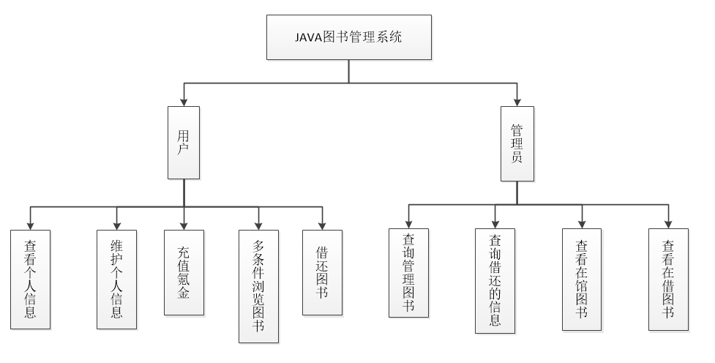

2.5E-R图

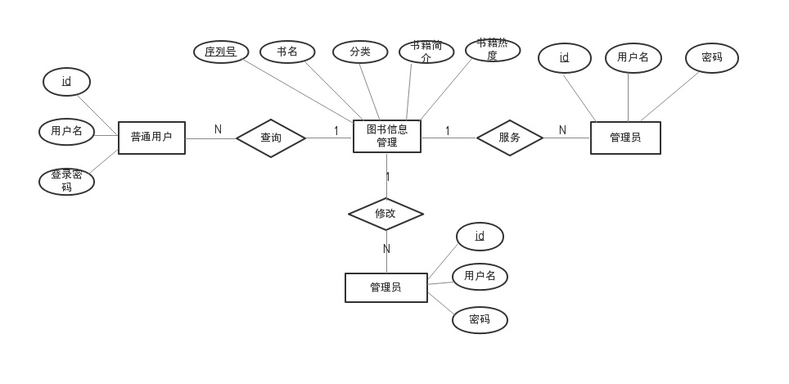
数据库ER图

2.7数据流程图

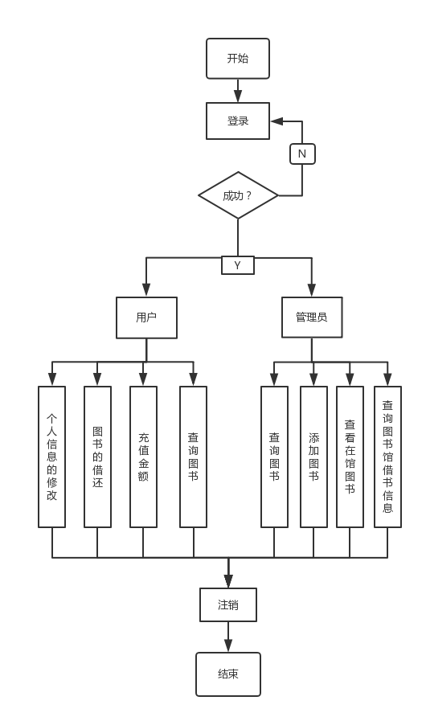

2.7设计思路

2..7.1 登录界面

模块名称 | 用户/管理员注册界面 | 模块标识 | Register.jsp
输入 | 输入用户名和密码
处理 | 利用servlet，调用JDBC接口保存输入信息到数据库和相应的文件夹
输出 | 将注册信息保存到数据库对用的用户表中

表1.1 用户/管理员注册表

模块名称 | 用户/管理员 | 模块标识 | login.jsp
输入 | 输入用户名和密码
处理 | 利用servlet，调用JDBC接口判断输入信息与数据库中对应的信息，并做出判断
输出 | 登录成功，并跳转到主页面

表1.2 用户/管理员 登录表

2..7.2主页

模块名称 | 图书馆用户主页 | 模块标识 | Main.jsp
输入 | 鼠标的点击事件
处理 | 调用Javascript，找到button中class对应的function,运行函数
输出 | 对应的页面
表2.1 图书馆用户 主页表

模块名称 | 图书馆管理员主页 | 模块标识 | Admin.jsp
输入 | 鼠标的点击事件
处理 | 调用Javascript，找到button中class对应的function,运行函数
输出 | 对应的页面
表2.2 图书馆管理员主页面

2..7.3具体功能

模块名称 | 增加书籍页面 | 模块标识 | addbook.jsp
输入 | 添加书籍的对应属性（名称，分类，简介，）
处理 | 调用ajax，到book控制层，然后到dao层，返回到control层，返回前端以及添加到对应的数据库表格中
输出 | 对应的页面
表3.1 添加书籍页面

模块名称 | 增加书籍页面 | 模块标识 | addbook.jsp
输入 | 添加书籍的对应属性（名称，分类，简介，）
处理 | 调用ajax，到book控制层，然后到dao层，返回到control层，返回前端以及添加到对应的数据库表格中
输出 | 对应的页面
表3.1 添加书籍页面

模块名称 | 借书日志页面 | 模块标识 | bookdemo.jsp
输入 | 无
处理 | 前端通过 control层到service再到DAO层对数据进行遍历查询，然后在返回到前端页面
输出 | 对应的页面
表3.2 添加书籍页面

模块名称 | 修改密码页面 | 模块标识 | bookdemo.jsp
输入 | 要修改的密码
处理 | 前端通过 control层到service再到DAO层对数据库进行修改，然后在返回到前端页面
输出 | 修改成功
表3.2 添加书籍页面

模块名称 | 借还管理页面 | 模块标识 | lendlist.jsp
输入 | 鼠标点击事件
处理 | 前端通过 control层到service再到DAO层对数据库进行修改，然后在返回到前端页面
输出 | 审核成功
表3.2 添加书籍页面

模块名称 | 借书日志页面 | 模块标识 | bookdemo.jsp
输入 | 无
处理 | 前端通过 control层到service再到DAO层对数据进行遍历查询，然后在返回到前端页面
输出 | 弹框显示借书成功

模块名称 | 分类查询页面 | 模块标识 | query.jsp
输入 | 鼠标点击事件
处理 | 前端通过 control层到service再到DAO层对数据进行遍历查询，然后在返回到前端页面。
输出 | 显示各个种类的图书

2.8数据库表
管理员权限表
字段名 | 数据类型 | 是否为空 | 是否主键 | 默认值
id | int | × | √
sysset | tinyint | √ | × | 0
readerset | tinyint | √ | × | 0
bookset | tinyint | √ | × | 0
borrowback | tinyint | √ | × | 0
sysquery | tinyint | √ | × | 0
图书字段信息表
字段名 | 数据类型 | 是否为空 | 是否主键 | 默认值
barcode | varchar(30) | × | √ | NULL
bookname | varchar(70) | √ | × | NULL
typeid | int | √ | × | NULL
author | varchar(30) | √ | × | NULL
translator | varchar(30) | √ | × | NULL
ISBN | varchar(20) | √ | × | NULL
price | float | √ | × | NULL
page | int | √ | × | NULL
bookcase | int | √ | × | NULL
inTime | date | √ | × | NULL
operator | varchar(30) | √ | × | NULL
del | tinyint | √ | × | 0
id | int | √ | × | 0

图书借阅信息表
字段名 | 数据类型 | 是否为空 | 是否主键 | 默认值
id | int | × | √
readerid | int | √ | × | NULL
bookid | int | √ | × | NULL
borrowTime | date | √ | × | NULL
backTime | date | √ | × | NULL
operator | varchar(30) | √ | × | NULL
ifback | tinyint | √ | × | NULL

图书归还信息表
字段名 | 数据类型 | 是否为空 | 是否主键 | 默认值
id | int | × | √
readerid | int | √ | × | NULL
bookid | int | √ | × | NULL
backTime | date | √ | × | NULL
operator | varchar(30) | √ | × | NULL

读者信息表
字段名 | 数据类型 | 是否为空 | 是否主键 | 默认值
id | int | × | √
name | varchar(20) | √ | × | NULL
sex | varchar(4) | √ | × | NULL
barcode | varchar(30) | √ | × | NULL
vocation | varchar(50) | √ | × | NULL
birthday | date | √ | × | NULL
paperType | varchar(10) | √ | × | NULL
paperNO | varchar(20) | √ | × | NULL
tel | varchar(20) | √ | × | NULL
email | varchar(20) | √ | × | NULL
createDate | date | √ | × | NULL
operator | varchar(30) | √ | × | NULL
remark | text | √ | × | NULL
typeid | int | √ | × | NULL

第三章、系统实现

首页模块
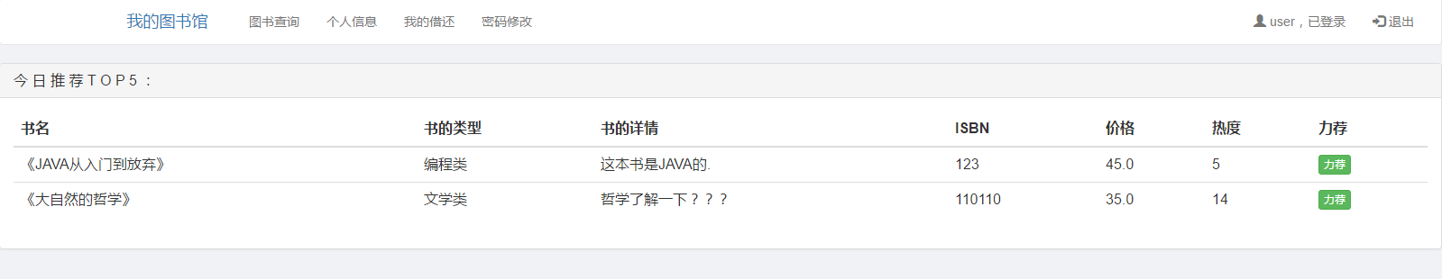

介绍：用户登录进来所看到的页面。从途中可以看到，这里有一个排序的书籍列表，这个列表的实质内容是每日随机推荐的5本书。当然这5本会通过访问的用户不同，而有所改变。但这里数据库里面只有2本书。
核心代码：
$.ajax(
{
type : "post",
url : "BookFindRand"
success : function(res) {
location.reload();
}

});
}
List<Book> list=new ArrayList<Book>();
BookBLL bb=new BookBLL();
list=bb.findBookByRand();
HttpSession session=request.getSession(true);
session.setAttribute("Tlist", list);

用户模块
介绍：用户包括登陆及登陆到本系统，注册及无账号开辟一个新的用户，查看个人信息，修改密码，充值余额。

登陆。
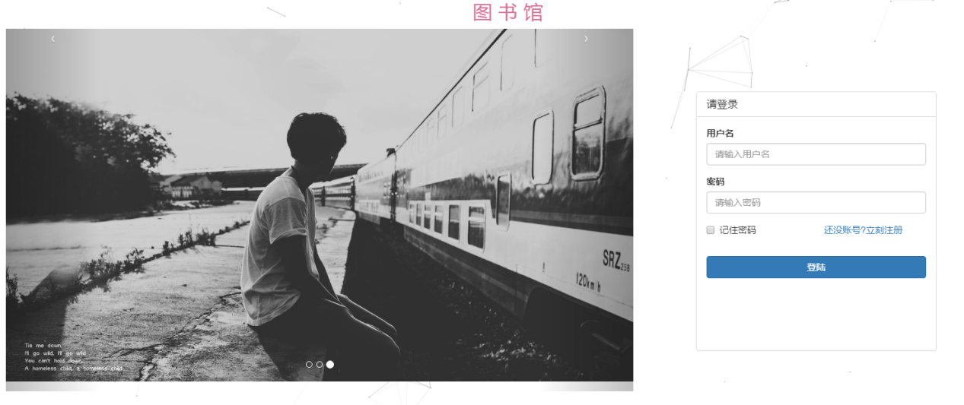
核心代码：
boolean result=false;
//声明CallableStatement对象
CallableStatement proc=null;
String sql="{call prog_login(?,?,?)}";
//建立连接

try {
proc=conn.prepareCall(sql);
//设置占位符
//Object [] params={deptno,ename};
//只设置输入参数即可
proc.setString(1, username);
proc.setString(2, password);
proc.setBoolean(3, result);
////将数据库对象数据类型注册为java中的类型，将输出参数转换
proc.registerOutParameter(3, Types.BOOLEAN);
//执行
proc.execute();
//获取结果
result=proc.getBoolean(3);
}

注册
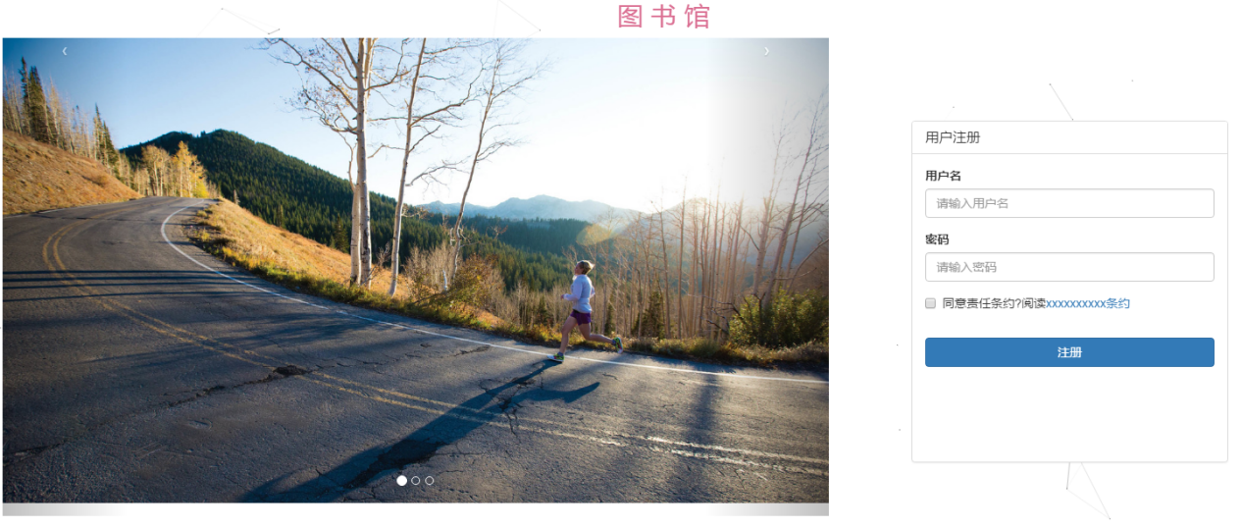
核心代码：
//检索是否重复用户名
boolean flag=this.checkUsername(username);
if(flag==false) return false;
conn=getConnection();
try {
String sql="insert into User(p_id,username,password) values(1,?,?)";
pstatement=conn.prepareStatement(sql,Statement.RETURN_GENERATED_KEYS);
pstatement.setString(1, username);
pstatement.setString(2, password);
pstatement.executeUpdate();

}
- 个人信息查询。
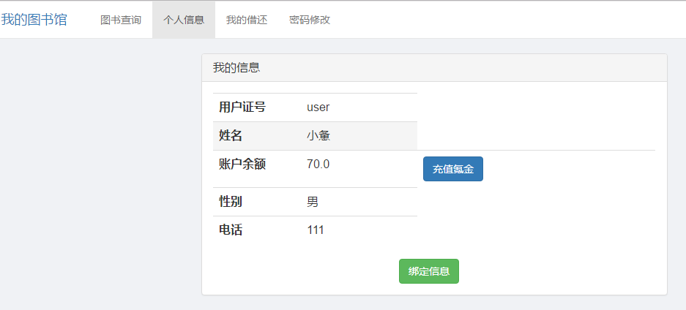
核心代码：
User u=new User();
try {
String sql="select * from v_userinfo where username=?";
pstatement=conn.prepareStatement(sql,Statement.RETURN_GENERATED_KEYS);
pstatement.setString(1, username);
rs=pstatement.executeQuery();
while(rs.next()){

u.setU_id(rs.getInt("u_id"));
u.setI_id(rs.getInt("i_id"));
u.setUsername(rs.getString("username"));
u.setPassword(rs.getString("password"));
u.setRealname(rs.getString("realname"));
u.setSex(rs.getBoolean("sex"));
u.setMoney(rs.getDouble("money"));
u.setTel(rs.getString("tel"));

}

}
- 个人信息修改及充值。
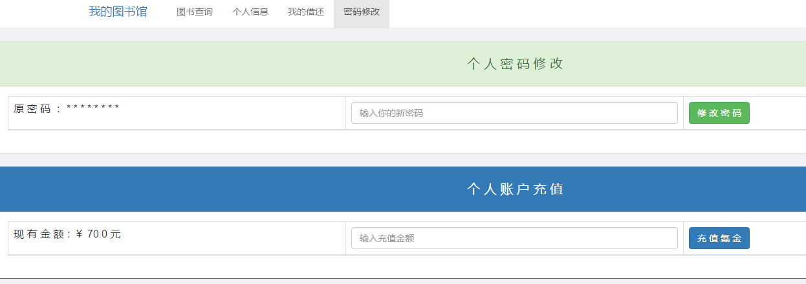
核心代码：
1）
try {
String sql="update v_userinfo set password=? where u_id=?";
pstatement=conn.prepareStatement(sql,Statement.RETURN_GENERATED_KEYS);
pstatement.setString(1, pwd);
pstatement.setInt(2, u_id);
pstatement.executeUpdate();
}
2）
try {
String sql="update v_userinfo set money=money+? where u_id=?";
pstatement=conn.prepareStatement(sql,Statement.RETURN_GENERATED_KEYS);
pstatement.setDouble(1, money);
pstatement.setInt(2, u_id);
pstatement.executeUpdate();
}

书籍模块
介绍：用户可以进行书籍的查询。包括全部查询，分类查询，还有模糊的查询（也就是所谓的搜索），还有一个热度排行{}。
管理员可以对书籍进行维护，维护操作包括但不限于（增删查改）。
- 用户查询。
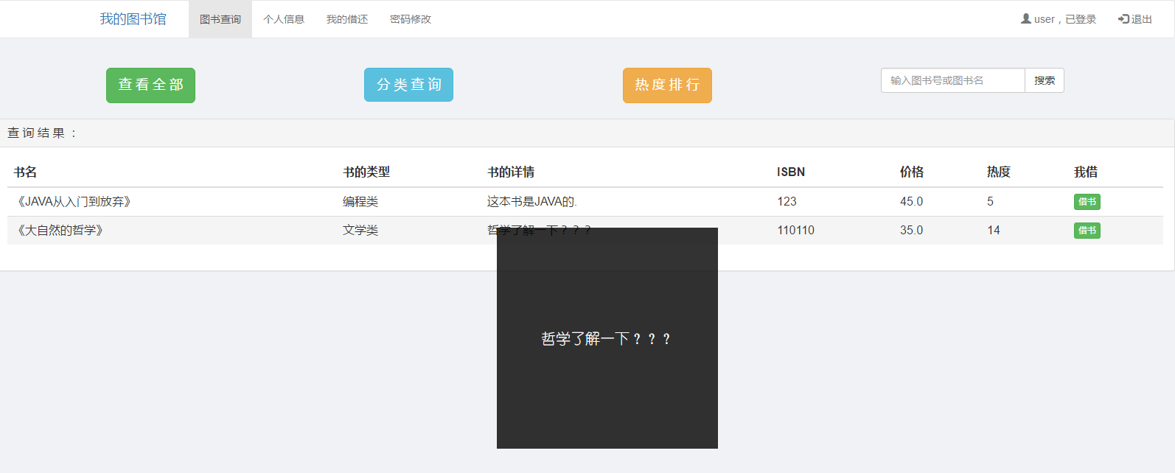

核心代码：
List<Book> list=new ArrayList<Book>();

try {
statement=conn.createStatement();
rs=statement.executeQuery("select * from Book");
while(rs.next()){
Book b=new Book();
b.setB_id(rs.getInt("b_id"));
b.setB_name(rs.getString("b_name"));
b.setB_type(rs.getString("b_type"));
b.setB_info(rs.getString("b_info"));
b.setB_price(rs.getDouble("b_price"));
b.setB_isbn(rs.getString("b_isbn"));
b.setB_img(rs.getString("b_img"));
b.setB_pop(rs.getInt("b_pop"));

list.add(b);

}
}
- 用户分类查询。
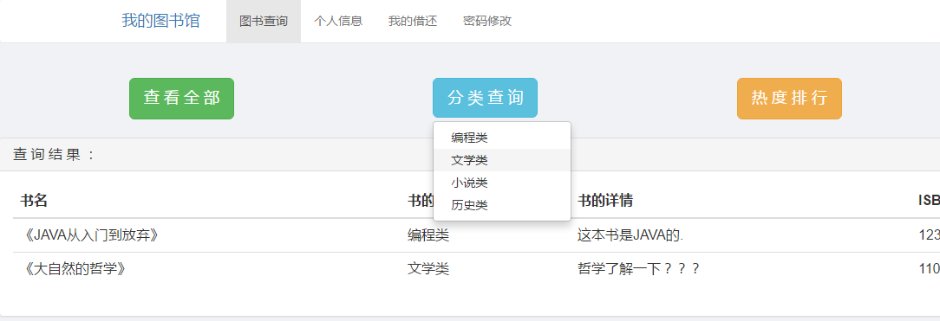
核心代码：
List<Book> list=new ArrayList<Book>();

try {
String sql="select * from Book where b_type=?";
pstatement=conn.prepareStatement(sql,Statement.RETURN_GENERATED_KEYS);
pstatement.setString(1, cate);
rs=pstatement.executeQuery();
while(rs.next()){
Book b=new Book();
b.setB_id(rs.getInt("b_id"));
b.setB_name(rs.getString("b_name"));
b.setB_type(rs.getString("b_type"));
b.setB_info(rs.getString("b_info"));
b.setB_price(rs.getDouble("b_price"));
b.setB_isbn(rs.getString("b_isbn"));
b.setB_img(rs.getString("b_img"));
b.setB_pop(rs.getInt("b_pop"));

list.add(b);

}
}

- 添加新书。
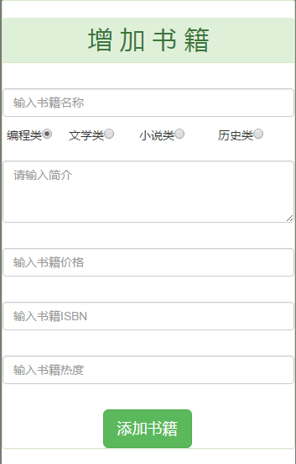
核心代码：
public boolean addBook(Book b){

try {
String sql="insert into Book(b_name,b_type,b_info,b_price,b_isbn,b_pop) values(?,?,?,?,?,?,?)";
pstatement=conn.prepareStatement(sql,Statement.RETURN_GENERATED_KEYS);
pstatement.setString(1, b.getB_name());
pstatement.setString(2, b.getB_type());
pstatement.setString(3, b.getB_info());
pstatement.setDouble(4, b.getB_price());
pstatement.setString(5, b.getB_isbn());
pstatement.setInt(6, b.getB_pop());
pstatement.executeUpdate();

} catch (Exception e) {
// TODO Auto-generated catch block
e.printStackTrace();
return false;
}finally{

close();

}

return true;
}

- 修改书籍信息。
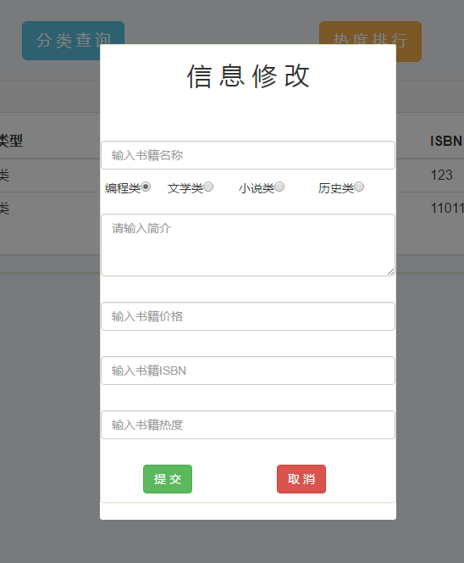
核心代码：
public boolean updateBookinfo(Book b){
try {
String sql="update Book set b_name=?,b_type=?,b_info=?,b_price=?,b_isbn=?,b_pop=? where b_id=?;";
pstatement=conn.prepareStatement(sql,Statement.RETURN_GENERATED_KEYS);
pstatement.setString(1, b.getB_name());
pstatement.setString(2, b.getB_type());
pstatement.setString(3, b.getB_info());
pstatement.setDouble(4, b.getB_price());
pstatement.setString(5, b.getB_isbn());
pstatement.setInt(6, b.getB_pop());
pstatement.setInt(7, b.getB_id());
pstatement.executeUpdate();
} catch (Exception e) {
// TODO Auto-generated catch block
e.printStackTrace();
return false;
}finally{

close();
}

return true;
}

借阅模块
介绍：管理员可以查询再借中的图书，管理员可以查看最近的操作日志，借书，还书，以及人的ID；用户就可以查看自己借阅的，然后可以借阅和归还。
- 管理员的查询再借中书籍。
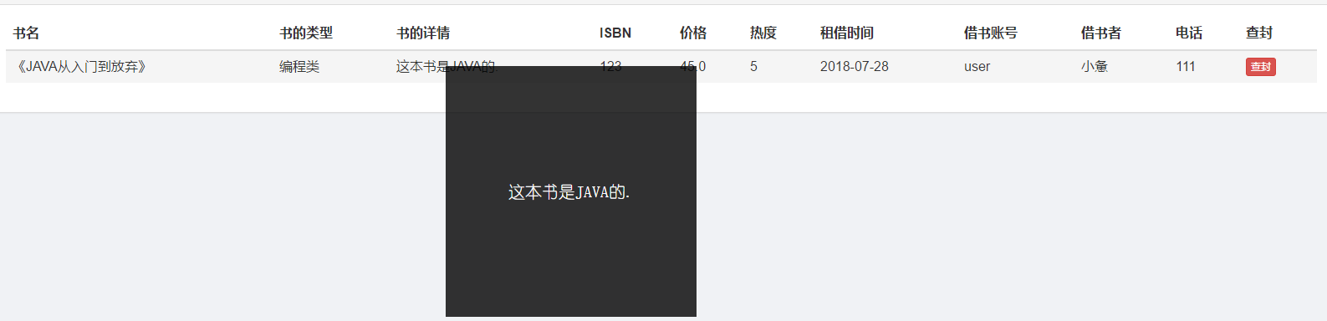
核心代码：
List<Borrow> list=new ArrayList<Borrow>();

try {
statement=conn.createStatement();
rs=statement.executeQuery("select * from v_borrowinfo");
while(rs.next()){
Borrow b=new Borrow();
b.setB_id(rs.getInt("b_id"));
b.setB_name(rs.getString("b_name"));
b.setB_type(rs.getString("b_type"));
b.setB_info(rs.getString("b_info"));
b.setB_price(rs.getDouble("b_price"));
b.setB_isbn(rs.getString("b_isbn"));
b.setB_img(rs.getString("b_img"));
b.setB_pop(rs.getInt("b_pop"));

b.setI_id(rs.getInt("i_id"));
b.setUsername(rs.getString("username"));
b.setRealname(rs.getString("realname"));
b.setSex(rs.getBoolean("sex"));
b.setTel(rs.getString("tel"));

b.setO_id(rs.getInt("o_id"));
b.setO_time(rs.getDate("o_time"));

list.add(b);
}

- 管理员查看借书操作日志。
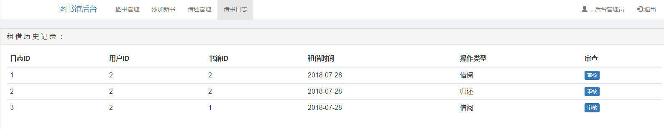
核心代码：
List<Demo> list=new ArrayList<Demo>();

try {
statement=conn.createStatement();
rs=statement.executeQuery("select * from Demo");
while(rs.next()){
Demo d=new Demo();
d.setB_id(rs.getInt("b_id"));
d.setD_id(rs.getInt("d_id"));
d.setI_id(rs.getInt("i_id"));
d.setD_oper(rs.getString("d_oper"));
d.setD_time(rs.getDate("d_time"));

list.add(d);

}

- 用户查询自己借阅。
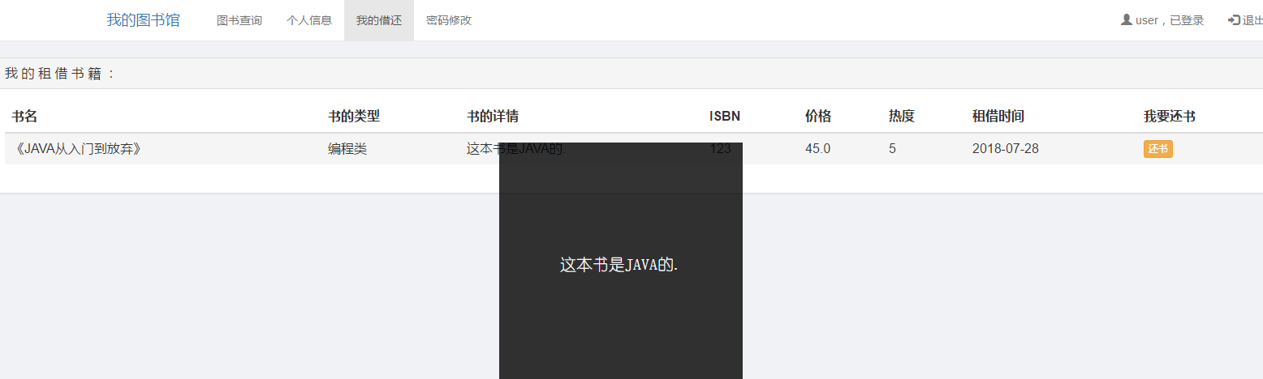
核心代码：
List<Borrow> list=new ArrayList<Borrow>();

try {
String sql="select * from v_borrowinfo where i_id=?";
pstatement=conn.prepareStatement(sql,Statement.RETURN_GENERATED_KEYS);
pstatement.setInt(1, i_id);
rs=pstatement.executeQuery();
while(rs.next()){
Borrow b=new Borrow();
b.setB_id(rs.getInt("b_id"));
b.setB_name(rs.getString("b_name"));
b.setB_type(rs.getString("b_type"));
b.setB_info(rs.getString("b_info"));
b.setB_price(rs.getDouble("b_price"));
b.setB_isbn(rs.getString("b_isbn"));
b.setB_img(rs.getString("b_img"));
b.setB_pop(rs.getInt("b_pop"));

b.setI_id(rs.getInt("i_id"));
b.setUsername(rs.getString("username"));
b.setRealname(rs.getString("realname"));
b.setSex(rs.getBoolean("sex"));
b.setTel(rs.getString("tel"));

b.setO_id(rs.getInt("o_id"));
b.setO_time(rs.getDate("o_time"));

list.add(b);

}
- 借书。
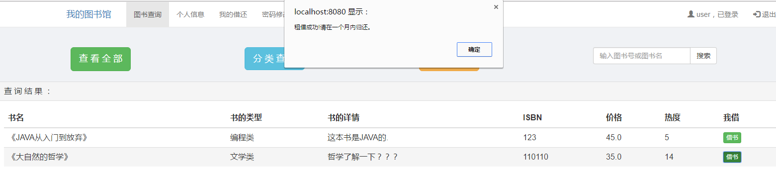
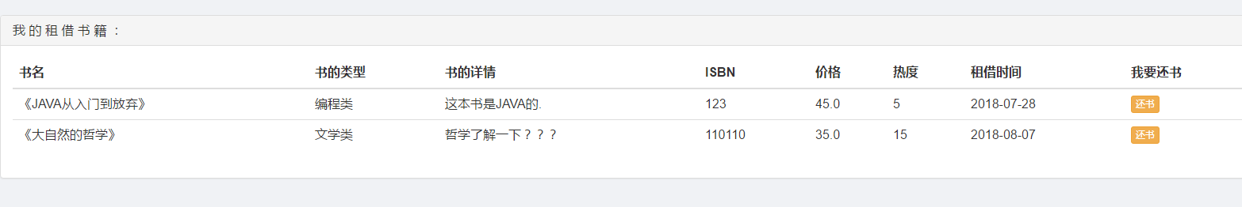
核心代码：
boolean result=false;
//声明CallableStatement对象
CallableStatement proc=null;
String sql="{call proc_borrow(?,?,?,?)}";
//建立连接

try {
proc=conn.prepareCall(sql);
//设置占位符
//Object [] params={deptno,ename};
//只设置输入参数即可
proc.setInt(1, b.getI_id());
proc.setInt(2, b.getB_id());
proc.setDouble(3, b.getB_price());
proc.setBoolean(4, result);
////将数据库对象数据类型注册为java中的类型，将输出参数转换
proc.registerOutParameter(4, Types.BOOLEAN);
//执行
proc.execute();
//获取结果
result=proc.getBoolean(4);
}

- 还书。
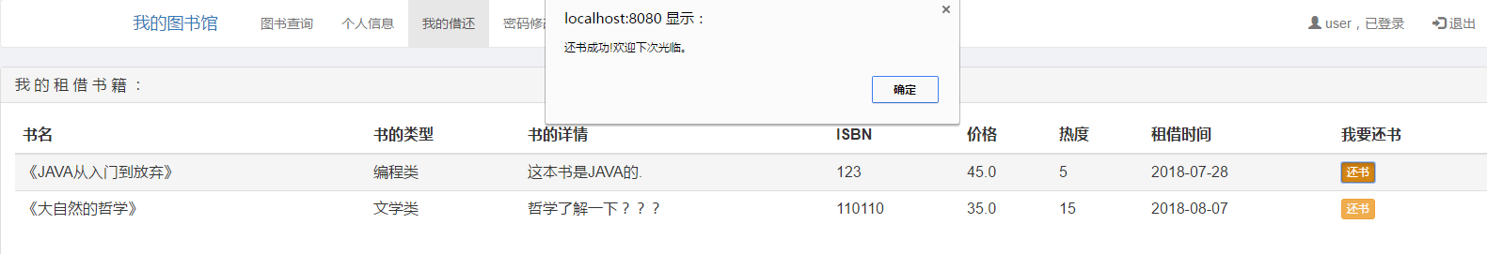
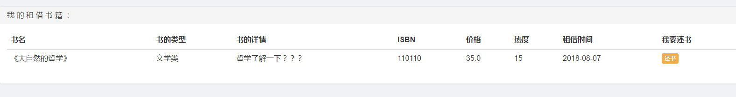

核心代码：
//声明CallableStatement对象
CallableStatement proc=null;
String sql="{call proc_return(?,?,?,?,?)}";
//建立连接

try {
proc=conn.prepareCall(sql);
//设置占位符
//Object [] params={deptno,ename};
//只设置输入参数即可
proc.setInt(1, b.getO_id());
proc.setInt(2, b.getI_id());
proc.setInt(3, b.getB_id());
proc.setDouble(4, b.getB_price());
proc.setDate(5, b.getO_time());
////将数据库对象数据类型注册为java中的类型，将输出参数转换
//执行
proc.execute();
//获取结果
}

第四章、测试与不足

4.1图书馆系统检测
对于一个图书馆系统外，除了能实现基本的功能外，更重要的是有实际用处，为了测试图书馆信息管理系统是否有实际用途，我们对该系统的具体功能进行了一系列检测。

1， 注册功能，用户只能注册用户，而不能注册管理员账户。
2 借书功能，当你借书超过30天之后，就会扣费，并会对费用余额进行修改。
3 对于后台审核功能的测试，当审核通过后，即可还书成功
4 图书馆密码的修改。
5 对于个人信息的修改。
6 对于图书信息的修改。
7 对于个人账户的余额的充值。
8 页面缩放比例的测试。
9 对于热度的修改。

4.2不足之处
设计的图书馆管理系统是只是简单实现了图书的归还，以及过期扣费，图书的增加，但是这些功能还是太过于片面，不能满足用户和管理员的所有要求，无法将所有的信息清晰的展现在用户和管理员眼前，造成了一定程度上的资源浪费，而且关于图书馆的财务方面，没有实际的功能，只有一个支付的接口，对折损扣费，没有进行编译设计。还有电子书籍，期刊和报纸等需要实时更新，也没有一个批量化的添加。希望在不久的之后，随着我编辑技术的完善，计算机思维更加的成熟，一定可以创建一个完善的图书馆管理系统。

总结

在系统开发的这几个月里，遇到了很多大大小小的错误，无论是对Java环境的搭建，eclipse的版本与jdk版本不一样，在修改配置之后，才终于意识到自己的错误，以及在图书馆管理系统编写代码的时候，对于基本的数据库链接等都出现了或大或小的错误，但是经过自己的努力，最终取得了成功。这次毕业设计对我而言，编程能力和框架构思以及论文编写能力都有一定程度的提升，这个项目对我从事计算机行业也会有一定的帮助。

随着社会的发展，计算机技术逐渐的更新换代，图书馆管理系统肯定会满足用户更多的要求，图书馆管理系统更新也势在必行，对数据库以及前端的要求也会越来越高

参考文献
［1］杨英.浅谈现代化图书馆管理系统［J］.科技创业家，2016（01）.
［2］任建荣.图书馆管理系统的发展趋势浅析［J］.华章，2015（25）:292~296.
[3]杨瑞.基于NET技术的图书管理系统研究与设计[J].电子设计工, 2015 (17) .
[4]石坤泉.基于Mysql数据库的图书管理系统安全稳定性研究[J].电子技术与软件工程, 2016 (1) .
[5]陈红.图书管理系统的设计与实现[J].管理观察, 2015 (3) .
[6]魏书寒.基于SSM框架的图书管理系统的设计与实现[J].工业控制计算机, 2017, 30 (7) .
[7]葛长利.基于B/S架构的图书管理系统[J].科技展望, 2016 (14) .
[8]孙磊.医院图书馆图书管理系统的应用及实现[J].自动化与仪器仪表, 2017 (7) .
[9]姚舜.图书馆微信借书系统的设计与实现[J].图书馆建设, 2015 (2) .

